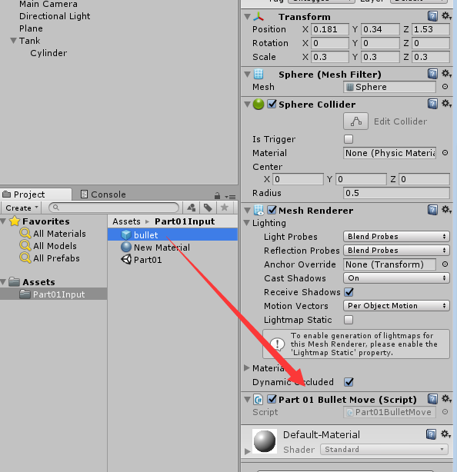

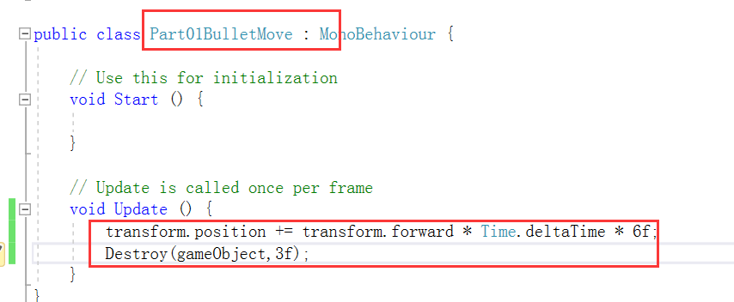

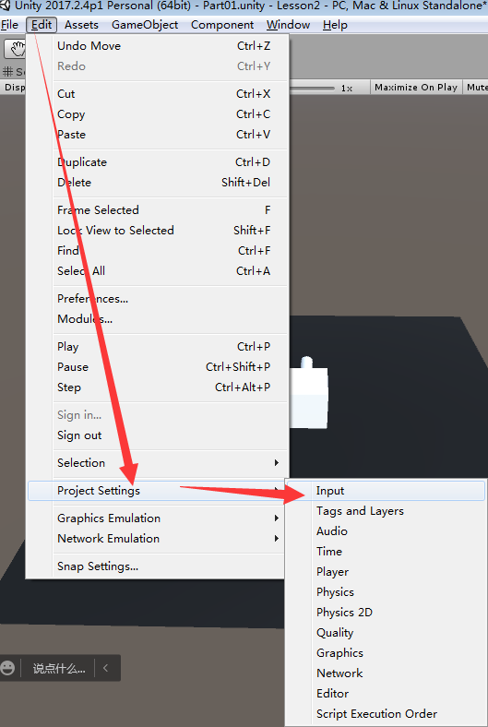

**调屏幕分辨率**

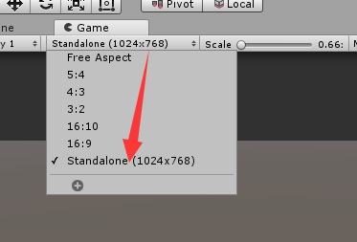

**实现摄像机的镜头缩放：**

1:获取相机,并获取相机的field ofview值  
2:获取鼠标滚轮值  
3:进行相关联 + / - d得出新值  
4:将新值 赋值给相机的field of view

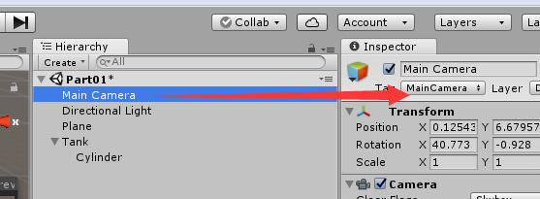

**代码**

public GameObject bullet;

public Transform point;

void Start()

{

}

void Update()

{

//通过键盘ws移动，ad旋转。

/*1.

float hor = Input.GetAxis("Horizontal");

float ver = Input.GetAxis("Vertical");

transform.position += transform.forward * ver * Time.deltaTime * Time.deltaTime * 8f;

transform.Rotate(transform.up * hor * Time.deltaTime * 60f);

*/

//Input输入类：可以获取键盘，鼠标等等按键

//键盘：

//GetKey:获取键盘上的按键。按下时会一直获取。

//KeyCode:键盘按键的枚举

//Space：空格

//bool result = Input.GetKey(KeyCode.Space);

//if (result)

//{

// Instantiate(bullet, point.position, transform.rotation);

//}

//if (Input.GetKey(KeyCode.Space))

//{

// Instantiate(bullet, point.position, transform.rotation);

// Debug.Log("按下一直调用");

//}

//if (Input.GetKeyDown(KeyCode.A))

//{

// Debug.Log("按下那一帧调用");

//}

//if (Input.GetKeyUp(KeyCode.W))

//{

// Debug.Log("抬起那一帧调用");

//}

//鼠标：

//0:代表左键

//1：代表右键

//2：代表滚轮

//if (Input.GetMouseButton(0))

//{

// Instantiate(bullet, point.position, transform.rotation);

// Debug.Log("按下一直调用");

//}

//if (Input.GetMouseButtonDown(1))

//{

// Debug.Log("按下调用一次");

//}

//if (Input.GetMouseButtonUp(2))

//{

// Debug.Log("抬起调用一次");

//}

//获取的是二维坐标：

//左下角为原点，右上角为最大值（和屏幕分辨率有关）

//Debug.Log("鼠标在屏幕上的位置" + Input.mousePosition);

//结果值：左负，又正

//Debug.Log("鼠标在Game视图水平方向的值" + Input.GetAxis("Mouse X"));

//结果值：下负，上正

//Debug.Log("鼠标在Game视图垂直方向的值" + Input.GetAxis("Mouse Y"));

//获取滚轮的值

//结果值：后拉负，前推正

//Debug.Log("鼠标滚轮的值" + Input.GetAxis("Mouse ScrollWheel"));

//实现摄像机的镜头缩放：

//相机：fielf of view:值越小离物体越近。

//1:获取相机,并获取相机的field ofview值

//Camera.main:可以获取Tag是MainCamera的相机.

float field=Camera.main.fieldOfView;

//2:获取鼠标滚轮值

float scrollValue = Input.GetAxis("Mouse ScrollWheel")*6f;

//3:进行相关联 + / -d得出新值

float result = field - scrollValue;

//4:将新值 赋值给相机的field of view

Camera.main.fieldOfView = result;

}